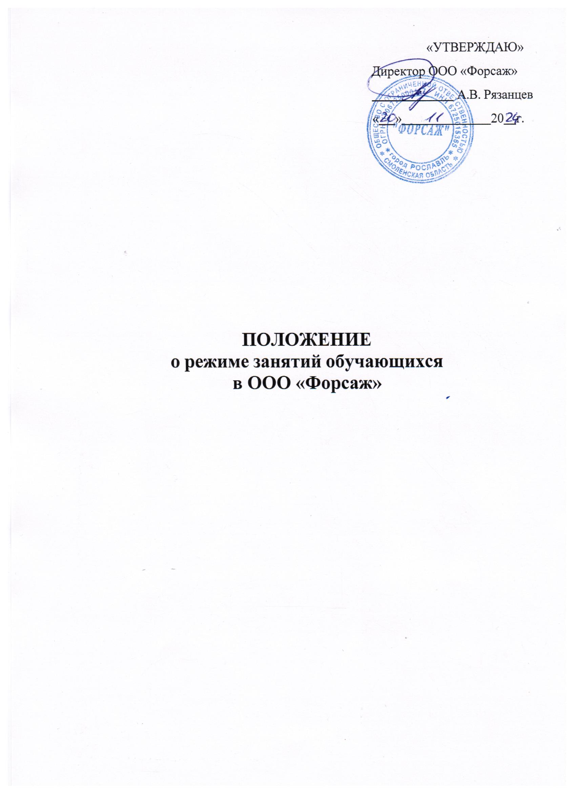

# Общие положения

* 1. Режим занятий обучающихся в ООО «Форсажа» (далее - Автошкола)

устанавливается на основе требований Закона Российской Федерации от 29.12.2012г. № 273-ФЗ «Об образовании в Российской Федерации», Устава Автошколы, Учебного плана Автошколы, Правил внутреннего распорядка обучающихся в Автошколе.

* 1. Настоящее Положение регламентирует режим учебной деятельности обучающихся Автошколы, проведения промежуточной и итоговой аттестации.
  2. Организация образовательного процесса в Автошколе регламентируется учебным планом, годовым календарным учебным графиком и расписаниями занятий, разрабатываемыми и утверждаемыми Автошколой самостоятельно.

# Режим учебной деятельности учащихся

* 1. Первый и последний день учебного процесса в Автошколе для каждой группы обучающихся определяется графиком учебного процесса и учебным планом. График учебного процесса и Учебный план утверждается директором Автошколы с учетом мнения преподавателей Автошколы.

Учебный план профессиональной подготовки водителей транспортных средств категории "A" разработан на основе Рабочей программы, утвержденной директором автошколы.

В соответствии с Учебным планом установлены:

* Квалификация: водитель мототранспортных средств
* Код профессии-11451
* Форма обучения – очная
* Язык, на котором осуществляется образование – русский
* Возможность использования дистанционных технологий
* Нормативный срок обучения – 130/128 часов
* Вождение-18/16 часов

Учебный план профессиональной подготовки водителей транспортных средств категории "A1" разработан на основе Рабочей программы, утвержденной директором автошколы 18 июля 2022г.

В соответствии с Учебным планом установлены:

* Квалификация: водитель мототранспортных средств
* Код профессии-11451
* Форма обучения – очная
* Язык, на котором осуществляется образование –русский
* Возможность использования дистанционных технологий
* Нормативный срок обучения – 130/128 часов
* Вождение-18/16 часов

Учебный план профессиональной подготовки водителей транспортных средств категории "В" разработан на основе Рабочей программы, утвержденной директором автошколы 18 июля 2022г.

В соответствии с Учебным планом установлены:

* + Квалификация: водитель автомобиля
  + Код профессии-11442
  + Форма обучения – очная
  + Язык, на котором осуществляется образование – русский
  + Возможность использования дистанционных технологий
* Нормативный срок обучения – 190/188 часов
* Вождение-56/88 часов

Учебный план профессиональной пере подготовки водителей транспортных средств категории "ВЕ" разработан на основе Рабочей программы, утвержденной директором автошколы 18 июля 2022г.

.

В соответствии с Учебным планом установлены:

* + Квалификация: водитель автомобиля
  + Код профессии-11442
  + Форма обучения – очная
  + Язык, на котором осуществляется образование –русский
  + Возможность использования дистанционных технологий
* Нормативный срок обучения – 32 часа
* Вождение-16 часов

В группах подготовки водителей автомототранспортных средств категорий(подкатегорий) «А», «В», «ВЕ», «А1» проводятся занятия и промежуточная аттестация по следующим предметам:

- Устройство и техническое обслуживание транспортных средств

категории(подкатегорий) «А», «В», «А1», «ВЕ», как объектов управления» (зачет);

-«Основы управления транспортными средствами категорий(подкатегорий) «А», «В», «А1», «ВЕ» «В» (зачет);

* «Организация и выполнение грузовых и пассажирских перевозок» транспортных средств категории «В» (зачет);
* «Оказание первой помощи при ДТП» категорий (подкатегорий) «А», «В», «ВЕ»,

«А1» (зачет);

* «Психофизиологические основы деятельности водителя» категорий (подкатегорий)

«А», «В», «ВЕ», «А1» (зачет);

* «Основы законодательства в сфере дорожного движения» категорий(подкатегорий)

«А», «В», «ВЕ», «А1» (зачет);

* Вождение: в объеме часов, соответственно предусмотренных рабочими программами обучения и учебным планом, контрольными занятиями по разделам. Итоговая аттестация проводится согласно Положения по промежуточной и итоговой аттестации.

В соответствии с учебным планом занятия по теоретическому курсу обучения проводятся в утреннее или вечернее время, занятия по практическому курсу обучения проходят в любые дни по индивидуальному графику, согласованному с мастером производственного обучения.

Утренние занятия проводятся с 9.00 до 13.00, вечерние с16.00 и 18.30 до 19.00 и

21.40 соответственно, в соответствии с расписанием занятий каждой группы.

Занятия проводятся круглогодично и ежедневно.

Продолжительность одного теоретического занятия составляет 3 астрономических часа, что соответствует 4-ем академическим часам (могут быть спаренные или с перерывами между часами 5 минут на усмотрение преподавателя), продолжительность одного практического занятия составляет 2 астрономических часа.